Воспитатель: Смирнова Татьяна Николаевна
НОД в подготовительной группе «Что-то новое узнаем!»

Видео занятия (https://www.youtube.com/watch?v=bNQNT_hgCLw&list=PLTNpYMUfXDIAUtNSPWhM8asu5sZYb4RtE&index=23)
Цель: формирование экологической грамотности детей, бережного отношения к природе и окружающему миру.
Психолого-педагогические задачи:
Образовательные:
- уточнить представления детей об источниках возникновения мусора, принципах сбора и утилизации бытовых отходов;
-расширять представления детей о производстве бумаги в домашних условиях;
- продолжать учить детей использовать в своей работе алгоритмы;
Развивающие:
- развивать потребность соблюдения чистоты на улицах города, дома;
- развивать умение логически мыслить, делать выводы;
- развивать внимание, наблюдательность, мелкую моторику;
- развивать коммуникативные умения;
- активизировать словарный запас за счет новых слов.
Воспитательные:
- воспитывать аккуратность, бережное отношение к окружающему миру.
Интегрируемые образовательные области: познавательное развитие, речевое развитие, социально-коммуникативное развитие, художественно-эстетическое развитие, физическое развитие.
Вид детской деятельности, лежащей в основе непосредственно образовательной деятельности: познавательно-исследовательская, коммуникативная, продуктивная, игровая, двигательная.
Форма работы с детьми: подгрупповая, индивидуальная.
Возрастная группа детей: подготовительная

Ход:
Дети находятся в группе, воспитатель обнаруживает на полочке предметы подсказки «Путеводные звезды» (цветные маркеры).
- Дети, что это? (Ответы детей. – Звездочки). Выберете себе больше всего понравившуюся вам звездочку.
Путеводная звезда в чистый мир ведет она,
Не спроста здесь появилась, нам зачем она дана?
Интересно, вот загадка, надо нам найти отгадку.
В чистый город мы пойдем, звездочки с собой возьмем.
(Воспитатель обращает внимание на экран) (https://www.youtube.com/watch?v=PZmiCkZlewU)
Воспитатель:
- Что-то произошло? (Ответы детей. – Да.)
- Скорей на подушколеты, там безопасно! (Дети с воспитателем перемещаются в городок).
- Дети, кто это? (Ответы детей. – Инопланетяне, злодеи…) Мусороглоты.
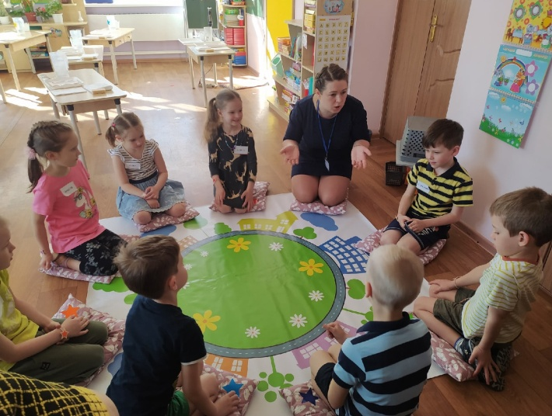
- Судя по одежде, это пираты. Но какие-то необычные? (Ответы детей. – Космические)
- Зачем они летят? (Ответы детей. – Чтобы съесть весь мусор.)
- Правильно, а когда они съедят мусор, они станут большими и останутся нас жить. Вы хотите этого? (Ответы детей. – Нет!)
- Ребята, что такое мусор? (Ответы детей. - Консервные банки, различные упаковки, бумагу, бутылки и многое другое). Мусор – это отходы, которые мы сами производим. Это товары, которые стали не пригодны для дальнейшего использования и употребления.
- Откуда на планете появился мусор? (Ответы детей. – Это мы выбрасываем.)
- Нам нужна помощь! Кто в городе отвечает за чистоту на улицах? (Ответы детей. – Дворник).
- Правильно! В нашем городе тоже есть дворник. Познакомимся? (Ответы детей. – Да.) (Дворник приветствует детей и знакомит их с баками).
- Дети, куда исчезает мусор? Вы хотите это узнать? (Ответы детей. – Да.) Это сложный, но очень интересный путь. Я предлагаю собрать схему «Куда исчезает мусор?». (Дети на полу собирают схему, воспитатель по городку раскидывает мусор.)
- Молодцы, мусор дома мы выбросим в мусорный пакет, затем вынесете пакет в уличный бак. Потом его увозит большая машина – мусоровоз. И везет весь этот мусор за город на свалку (полигон). Ребята, отходы, собранные на свалках сортируют и перерабатывают на мусороперерабатывающих заводах. Там бытовой мусор перерабатывается, из него создаются новые вещи, которые люди вновь используют, что позволяет сберечь природные богатства нашей планеты: нефть, газ, лес, вода... В центре нашей схемы знак всемирной переработке.
(Воспитатель обращает внимание детей на городок, где раскидан мусор).
- Дети, посмотрите сколько мусора. Надо помочь нашему дворнику, он один не справится. Поможем? (Ответы детей. – Да.) (Дети сортируют мусор по бакам, соответствии с материалом из которого он сделан).
- А как вы думаете что делают из стекла? (новые бутылки, материалов, использующихся в строительстве, стеклопакетов, стекол для окон
А из пластиковых бутылок? одежду, подушки новых ПЭТ-бутылок, производстве канцелярских изделий (колпачков для ручек, файлов), одноразовой посуды и т.д.
Из метала? (его переплавляют и делают новые металлические изделия. А также олимпийские медали.
Что делают из старой использованной бумаги? (одноразовые горшки для цветов; упаковку для яиц; туалетную бумагу; бумажные салфетки)
- Какие вы молодцы! Справились с заданием! Теперь мусор можно отравить на переработку. А вы бы, хотели попробовать переработать бумагу? (Ответы детей. – Да.) Отлично! Тогда я вас приглашаю в мастерскую. Но туда не пускают без спецодежды. Подушколет, выдать спецодежду! (Дети и воспитатель одевают фартуки).
- Отстыковка, лети к своим путеводным звездам. (Дети и воспитатель переходят с мастерскую).
- Всем видно? (Ответы детей. – Да.) Для переработки бумаги мы будем использовать сырье(макулатуру), использованные листы бумаги.
1. Для начала нужно разорвать сырье(макулатуру) на мелкие кусочки и поместить их в графин с теплой водой. Чтобы сделать это быстрее, можно рать бумагу в несколько сложений и начинать рвать с края.
2. Все хорошо измельчить, а в этом нам поможет блендер. Это сделаю я, блендер это электроприбор, при использовании которого необходимо соблюдать технику безопасности.
3. Бумажную кашицу вылить на рамку.
4. Пальчиками распределить кашицу по всей рамке.
5. Рамку переворачиваем и кладем на полотенце.
6. Губкой убираем лишнюю влагу и убираем рамку.
Наша бумага готова. Теперь ее надо просушить. Положить на стол.
Но прежде чем приступить к работе, предлагаю нам размяться. Дети стали все в кружок
Физкультминутка «Эко-мастер»
Мы к работе все готовы! – и.п –о.с.
Дружно сели, встали снова
Вспомним вместе алгоритм – руки на пояс, повороты
Применяя логоритм: - руки прямые вперед, кисти сжаты в кулак
Мы бумагу рвем-рвем, - руки перед грудью, вращательные движения кистями, сжатыми в кулак противоходом
затем в воду кладем – наклон вперед, руки свободно раскачивать вправо-влево
Тщательно перемешаем, - синхронные горизонтальные круговые движения руками
И активно так взбиваем, - «моторчик»
Рамку в воду опускаем – покачаем, поднимаем – глубокий присед, с опорой на кисти, покачивание вперед-назад, встать
И на тряпочку кладем, губкой сушим. – руки вперед, ладонями вверх
Дальше ждем – руки вверх – вдох, руки вниз - выдох
Когда будет результат. – руки на пояс
Заняться делом каждый рад!
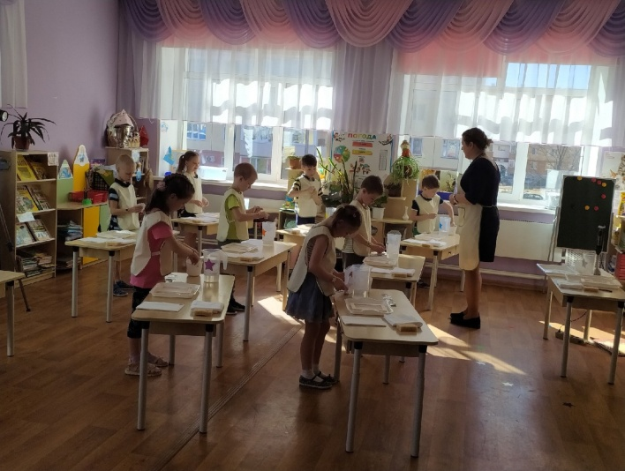
- Занимайте свои места за столами. Перед вами алгоритмы переработки бумаги, что бы вы не забыли последовательность переработки. Вам все понятно? Приступаем! Если вам будет нужна моя помощь, говорите, я вам помогу.(Дети перерабатывают бумагу и готовую относят а стол.)

(Воспитатель подзывает детей к столам, где разложена бумага. Дети разглядывают получившуюся бумагу),
- Идите посмотрите какие мы молодцы, какая красивая бумага у нас с вами получилась. Вам понравилось? (Ответы детей. – Да) А что вам понравилось больше всего? (Ответы детей). А что показалось для вас сложным? (Ответы детей). Вы большие молодцы! Похлопаем друг другу!
(Воспитатель обращает внимание на экран, на телевизоре появляется видеозапись) (https://www.youtube.com/watch?v=07YGSLamH0I)
-Что произошло? Что сказали мусороглоты? (Ответы детей. – Они улетели).
- Почему они улетели? (Ответы детей. – Потому что мы переработали бумагу, убрали весь мусор).
- За это я награждаю вас сертификатами «Мастера по переработке бумаги». Эти сертификаты распечатаны на такой же бумаге, как мы с вами изготовили. Предлагаю, положить сертификаты на подушколеты, а мы с вами можем убрать наши рабочие места.

